Ο ναός του αγίου Ιωάννη Χρυσοστόμου και ο Κοντολέων
Ο ναός βρίσκεται στη περιοχή της ¨ Κάτω Βρύσης¨, ανατολικά της κεντρικής πλατείας. Πρόκειται για μία μονόκογχο βασιλική και είναι κτισμένη πάνω σε κατηφορικό βράχο. Είναι ναός μικρών διαστάσεων. Ο ναός για κάποιο χρονικό διάστημα ήταν νεκροταφειακός, καθώς έχουν βρεθεί ανθρώπινα οστά στο δυτικό τμήμα του ναού. Την πρόσοψη του ναού αποτελεί η νότια πλευρά όπου στη θύρα στήλες με το διάταγμα του Διοκλητιανού. Σ΄ αυτή τη περιοχή υπήρχε αρχαία αγορά και σήμερα υπάρχουν διάφορα λείψανα της Ρωμαϊκής εποχής, όπως είναι το Ρωμαϊκό υδραγωγείο και το διάταγμα του Διοκλητιανού.
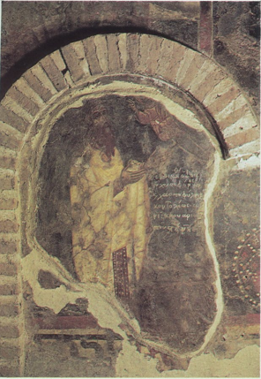
Στο εσωτερικό του ναού, στη νοτιοδυτική γωνία και κάτω από τη παράσταση του Αγίου Κωνσταντίνου και της Αγίας Ελένης υπάρχει πορτρέτο, όπου απεικονίζεται γονυπετής ένας άνδρας. Η μορφή του είναι Ασκεπής και τα χέρια του είναι σε στάση δέησης προς τον Χριστό. Φοράει ποδήρες χειριδωτό στιχάριο λευκό κι από πάνω άσημο φαιλόνιο, απ΄ όπου κατέρχεται κατάκοσμο λωρίο. Ο Χριστός δεν βρίσκεται μέσα σε δόξα, έχει έντονο κεκλιμένο σώμα προς τον δεόμενο κτήτορα, ευλογεί με το δεξί Του χέρι, ενώ με το αριστερό κρατά κλειστό ειλητάριο συγκρατώντας συγχρόνως τον χιτώνα Του. Από την επιγραφή, η οποία βρίσκεται δίπλα, μαθαίνουμε ότι
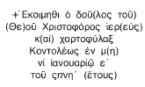
είναι ο Χριστόφορος Κοντολέως. Η γραφή Κοντολέως είναι άλλη μορφή του Βυζαντινού επιθέτου Κοντολεών. Ίσως υπάρχει συγγένεια με τον Χριστόφορο Κοντελέο, ο οποίος επί πάπα Λέοντος φοίτησε σαν υπότροφος στο ελληνικό κολλέγιο του Αγίου Αθανασίου της Ρώμης.
Επίσης μαθαίνουμε το έτος θανάτου του (1450). Ξέρουμε ότι οι τοιχογραφίες ανήκουν στον 14^{ο} αιώνα, άρα ο Κοντολέων πιθανόν να έχει σχέση με τη διακόσμηση του ναού. Από την επιγραφή μαθαίνουμε ότι ήταν ιερέας και μπορεί να λειτουργούσε σε αυτό τον ναό. Είχε μάλιστα τιμηθεί με το αξίωμα του χαρτοφύλακος, το οποίο ανήκε στη πρώτη πεντάδα των οφικίων (αξιώματα). Η πεντάδα είναι Μ. Οικονόμος, Μ. Σακελλάριος, Μ. Σκευοφύλαξ, Χαρτοφύλαξ και Σακελλίων. Η επιγραφή είναι μικρογράμματη με λευκά γράμματα και σε μαύρο φόντο.
Ο ναός χρονολογείται τον 14^{ο} αιώνα και είναι σημαντικό να επισημανθεί ότι είναι ιδιοτυπία η ύπαρξη αυτού του ναού στο όνομα του ιεράρχη κι΄ αυτό μπορεί να δικαιολογηθεί ότι ο ναός κτίστηκε στα χρόνια της δράσης του Χρυσοστόμου ή να συνδέεται ο ιδρυτής νε τον άγιο, να ονομάζεται για παράδειγμα Χρυσόστομος.

Γ. Δημητροκάλλης, Ν.Κ. Μουτσόπουλος, Γεράκι. Οι εκκλησίες του Οικισμού (Θεσσαλονίκη 1981), 3
Δημητροκάλλης, Μουτσόπουλος 1981, 3
Ό.π., 6
Ό.π., 44
Δημητροκάλλης, Μουτσόπουλος 1981, 45
Γριτσόπουλος 1982, 253
Ό.π.

